《线性代数》模拟试题（二）参考答案
一、选择题（每题4分）
1. C 2. A 3. C 4. A 5. D
二、填空题（每空3分）
1. 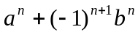 2. 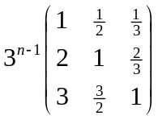 3. 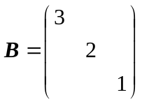
4. 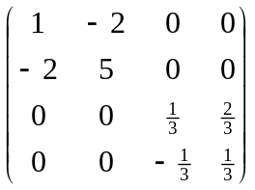 5. 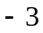 6. ； 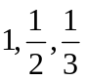； 6，3，2
7. 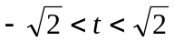 .
三、计算题（10+10+8+15=43分）
1. 解：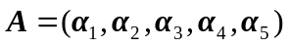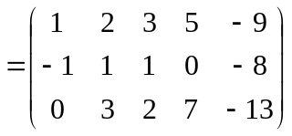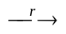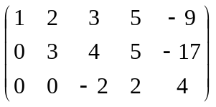
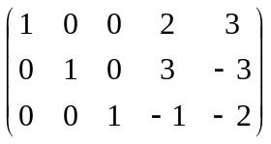，
所以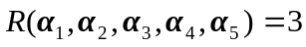，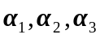是一个最大无关组，并且有
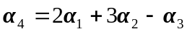， 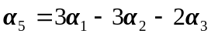.
2. 解： 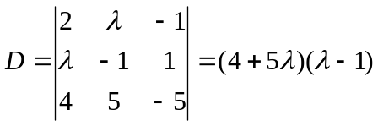，
当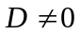，即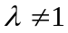且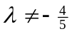时，方程组有惟一解.
当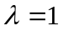时，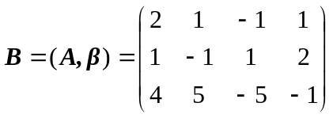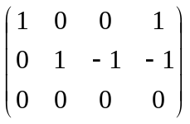
此时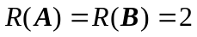，方程组有无限多个解.，并且通解为
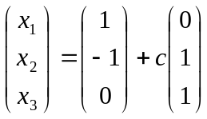 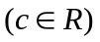，
当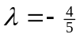时，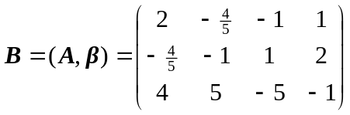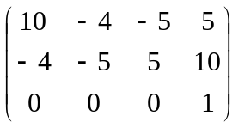
此时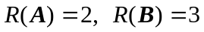，方程组无解.
3. 解：先求对应于特征值1的特征向量，设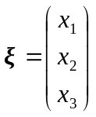是对应于1的特征向量，则有
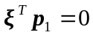，即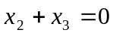，
因而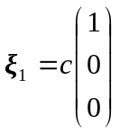，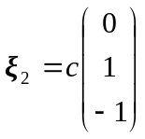，为不等于0的任意常数.
取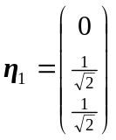，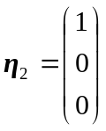，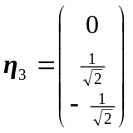，令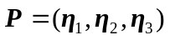，则有
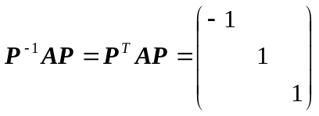，
因此， 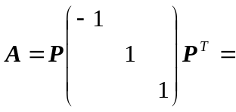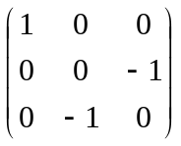.
4. 解：（1）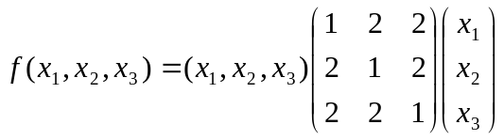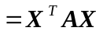，
（2） 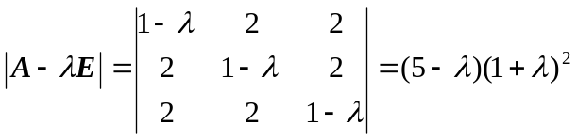，
所以的特征值为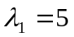，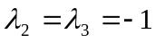，
当时，由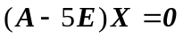得对应于5的特征向量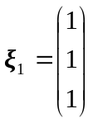，当时，
由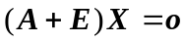得对应于的特征向量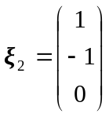，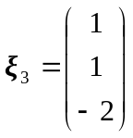.
取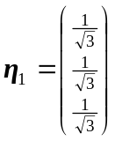，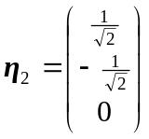，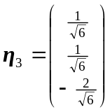，令，则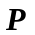为正交矩阵，且
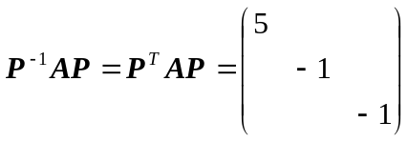 ，
因此，所求的正交变换为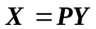，并且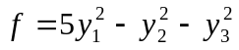.
四、证明题（5+5=10分）
1. 证： 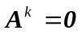
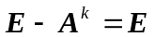
所以，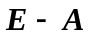可逆，并且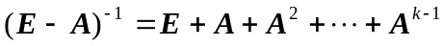.
2. 证：假设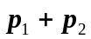是的对应于的特征向量，则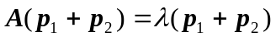
因为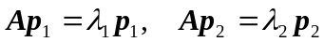, 所以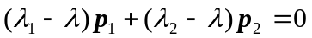， 由于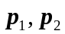是对应于不同特征值的特征向量，所以它们线性无关，从而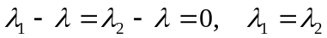，与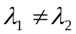矛盾！由此可知假设不成立，故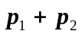不是的特征向量.

